Meta gegevens
* = Verplicht
Grijs = Expertgroep
Zwart = Werkgroep
 | Naam DCM* | OLVG Fases van smetplekken
 | Auteur(s) naam* | M.Bouw
 | Auteur(s) contact informatie* | m.j.m.bouw@olvg.nl
 | Data elementen/variabelen | Verschillende fase van smetplekken
 | Lid van gegevensgroep | Smetplekken (preventie/ fases/ behandeling)
 | Lid van Formulier
 | Lid van dossier(EPD onderdeel) | Decubitus protocol
 | Doelgroep | Verpleegkundige
 | Ontvangt data van | Verpleegkundige
 | Verstuurt data naar
 | ID*
 | Unieke code*
 | Repository URL
 | Bestandsnaam *
 | Taal
 | Code/trefwoorden
 | Versie
  Versie | Datum | Wijzigingen | Reden wijziging | Auteurs
 | Publikatiedatum
 | Publikatie status
  Status | Datum
  Auteur concept
  Werkgroep concept
  OLVG concept
  Ingediend bij:
  Ingetrokken
  Irrelevant
  Goedgekeurd voor EVD test
  Goedgekeurd voor productie
  Vervangen door nieuwe
 | Beoordeling inhoud door
 | Verificatie en validatie
 | Goedkeuring/certificering
Data elementen
 | Naam data element* | Fases
 | Type gegeven* | Zie mapping Excel: DCM_OLVG_smetplekken_fases
 | ID*
 | Unieke Code*
 | Voorbeeld/screenshots
 | Waarde specificatie
 | Inperkingen/constraints
DCM velden
 | Naam DCM* | Behandeling smetplekken
 | Concept*
 | Mindmap
 | Doel* | Beschrijven van de verschillende fases van smetplekken
 | Reden van gebruik* | Voor de inventarisatie van smetplekken
 | Patienten populatie* | De patiënt met smetplekken
 | Wetenschappelijke onderbouwing* | Overgenomen uit “Richtlijn preventie en behandeling van decubitus” document beschikbaar in DKS van het OLVG.  Smetplekken of intertrigo is een algemene term voor roodheid in de lichaamsplooien zoals liezen,oksels en onder de borsten en buikplooi.  Het probleem komt vooral voor bij mensen met overgewicht,diabetes, bij transpiratie,verhoogde lichaamstemperatuur en bij bedlegerige mensen.  Door deze beschadigende factoren is de huid gevoelig voor infecties met bacteriën en schimmels.  Bij baby’s komt intertrigo ook regelmatig voor. Bij hen wordt dit probleem luiereczeem genoemd.  Van de vrouwelijke patiënten in Nederlandse ziekenhuizen,verpleeghuizen en verzorgingshuizen heeft bijna 8 procent smetplekken onder de borsten en 9 procent smetplekken in de liesplooien. Bij 8 procent van de mannen komen smetplekken in de liesplooien voor.  Alleen bij obesitas mannen komen soms smetplekken onder de borsten voor.  Smetten komt meer voor in verpleeg- en verzorgingshuizen dan in ziekenhuizen.( Landelijke prevalentiemeting zorgproblemen. Universiteit van Maastricht)
 | Beschrijving variabelen
 | Informatiemodel (UML)
 | Werk instructie | Bron: “Richtlijn preventie en behandeling van decubitus” document beschikbaar in DKS van het OLVG.  Per fase wordt een beschrijving gegeven.  Fase 1:  Deze fase kenmerkt zich door een lichtrode, intacte huid. De patiënt kan klagen over jeuk en een schrijnend/brandend gevoel.  Fase 2:  Deze fase kenmerkt zich door een felrode,glanzende intacte huid. De patiënt kan klagen over jeuk en een schrijnend /brandend gevoel. De eerste en de tweede fase kunnen gezamenlijk voorkomen dan wel wisselen in presentatie,afhankelijk van de locatie.Daarnaast kunnen deze twee fasen elkaar erg snel opvolgen ( binnen een tijdsbestek van een paar uur ) De fasen 1 en 2 zijn daarom in de praktijk niet altijd strikt te onderscheiden.  Fase 3:  Deze fase kenmerkt zich door een felrode, nattende kapotte huid, verweking ( maceratie ). De patiënt kan klagen over jeuk en een schrijnend / brandend gevoel. Er is een scherpe wondlijn ( fissuur ) zichtbaar op de breuklijn van de ene helft van de huidplooi naar de andere helft.  Fase 4:  In deze fase is sprake van geïnfecteerde smetplekken. Deze fase kenmerkt zich door een kapotte huid met een witte,gele of groene verkleuring.( de kleur is afhankelijk van het infecterende micro-organisme ) Soms is hierbij sprake van een onaangename geur.De patiënt klaagt over pijn, jeuk en een schrijnend / brandend gevoel, waarbij de pijnklachten meer voorop staan dan de jeukklachten. Een bacteriële infectie kan gepaard gaan met verhevenheid en zwelling van het wondgebied.De smetten blijft beperkt tot een oppervlakkige huidontsteking en een symptoom als koorts wordt niet waargenomen.
 | Interpretatie /context | Beschrijving van de fases van smetplekken
 | Zorgproces | Dagelijkse verzorging
 | Voorbeeld
  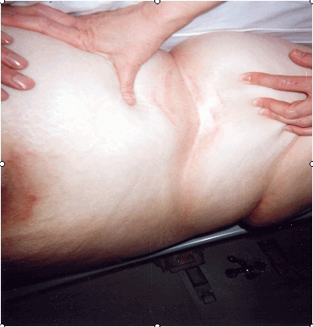 | Fase 1 onder de borst
  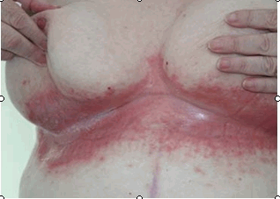 | Fase 2 smetplek of intertrigo
  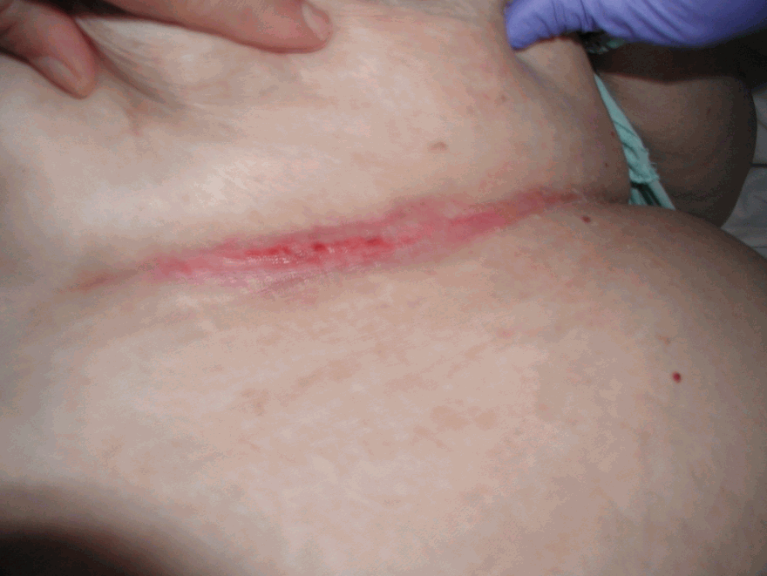 | Fase 3 buikplooi
  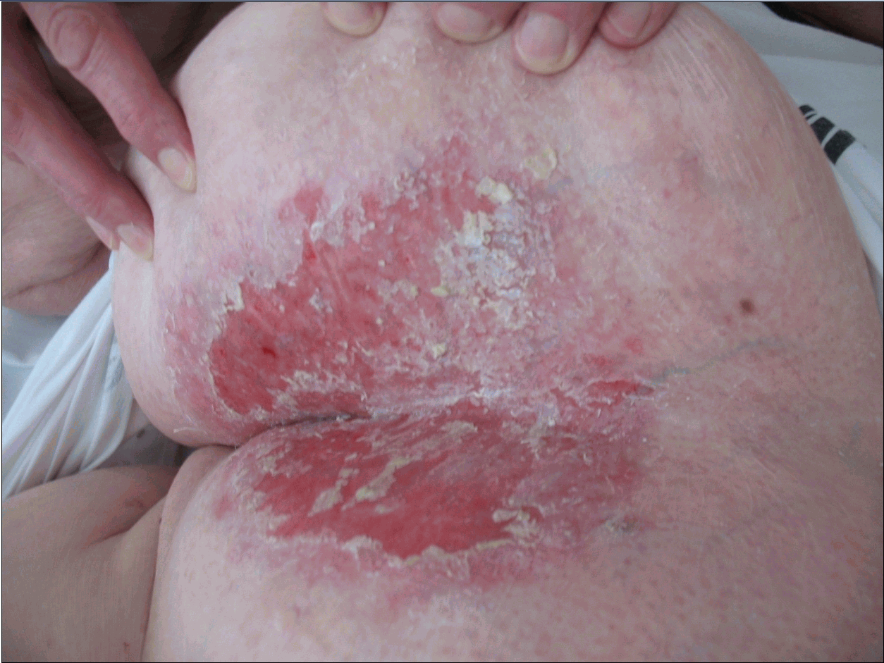 | Fase 4 stuit
 | Inperkingen/constraints
 | Issues en openstaande punten-vragen
 | Referenties | Projecten  Literatuur  Vocabulary
 | Functioneel model
 | Traceerbaarheid naar andere standaarden
 | Disclaimer
 | Gebruikersvoorwaarden
 | Copyright

